2020年第一季度江门市人力资源市场
供求状况分析报告

江门市人力资源和社会保障局
发布日期：2020年4月

目 录

一、概况 1
二、人力资源供求情况 3
三、用工定点监测 19
四、失业动态监测 25

2020年第一季度江门市人力资源市场
供求状况分析报告

一、概况
经综合企业用工及人力资源服务平台、全市各级人力资源市场、全市650家就业失业动态监测企业的情况和相关数据，形成第一季度全市人力资源市场供求状况分析报告。
（一）各项就业指标同比小幅下降，低于预期。受新冠肺炎疫情影响，我市第一季度的就业形势与去年同期相比在一定程度上出现波动，但总体保持稳定。第一季度，全市城镇新增就业9296人，失业人员再就业6259人，就业困难人员实现就业560人，分别完成目标任务的20.66%、20.86%和22.4%。城镇登记失业率为2.18%，控制在3%以内。第一季度我市城镇新增就业人数同比下降20.2%，稳就业形势严峻复杂。
（二）全市人力资源市场供需同比下降，供求矛盾突出。第一季度，全市人力资源市场招聘职位共64465个，求职人数为40778人，与2019年第一季度相比，我市人力资源市场供求规模有所减少，招聘职位数和求职人数均有不同程度的降幅，其中招聘职位数同比减少4889个，降幅为7.05%，求职人数同比减少12434人，降幅为23.37%。第一季度总体职位供求比为1:0.63，比2019年第一季度的1:0.77低0.14，反映人力资源市场供求关系转差，2月份疫情在一定程度上阻碍了劳动力流动，企业用工缺口较上年同期扩大。
（三）各项监测数据反映用工人数呈下降趋势，用工需求下降明显。一是在岗人数下降，全市650家就业失业监测企业期末在岗总人数163533人，与上年同期相比减少7111人，降幅达8.14%；二是新招人数下降，监测企业本季度新招人数同比减少3534人，新增用工需求下降明显，受疫情影响较大；三是第一季度仍存在较大用工缺口，预计第二季度用工需求受新冠肺炎疫情、国际外部环境因素等影响，企业用工不稳定因素增加，需加强监测和警惕。
综上所述，目前全市就业形势复杂多变，就业压力加大，主要表现在：一是服务业及外贸企业稳岗压力大。新冠肺炎疫情发生后，大部分企业一度面临履约难、经营资金压力大等问题，特别是餐饮、酒店、旅游等服务行业及抗风险能力较弱的中小微企业资金周转困难，稳岗压力较大。目前国外疫情持续蔓延，外贸企业面临贸易需求疲软、国际物流不畅、贸易壁垒增多等诸多外部难题，造成企业接单难、上游零配件供应不足、贸易量经营收入大幅减少等问题。二是应届毕业生就业面临更大压力。综合考虑目前我市经济下行压力和疫情导致的求职时间推迟，线下招聘活动暂停、新增就业岗位减少等因素的叠加影响，预计今年我市应届高校毕业生将面临更大的就业压力。三是农民工就业不稳定因素增加。由于疫情影响，我市的餐饮、旅游、酒店等服务业客流量锐减，出口企业订单量下降，部分企业经营困难、开工率不足，部分企业已经实行轮岗制度，导致在我市就业的农民工工作时间减少、收入下降。同时，随着国外疫情持续蔓延，我市出口企业对第二季度的经营预期不太乐观，需加强监测，警惕出现大规模裁减员风险。

二、人力资源供求情况
（一）总体情况
表1. 职位供求总体情况表
招聘职位数 | 求职人数 | 职位供求比
64465 | 40778 | 1:0.63
第一季度，从企业用工及人力资源服务平台信息系统和全市公益性人力资源服务机构的数据统计，全市用人单位登记招聘职位数共64465个，登记求职人数共40778人，总体职位供求比为1:0.63（招聘职位数为1，求职人数为0.63，下同）；全市人力资源市场总体用工缺口为23687人。
（二）人力资源供求变化情况
表2-1. 职位供求环比变化情况表
季 度 | 招聘职位数 | 求职人数 | 职位供求比
2019年第1季度 | 69354 | 53212 | 1:0.77
2019年第2季度 | 45884 | 35930 | 1:0.78
2019年第3季度 | 36251 | 28007 | 1:0.77
2019年第4季度 | 36539 | 30132 | 1:0.82
2020年第1季度 | 64465 | 40778 | 1:0.63
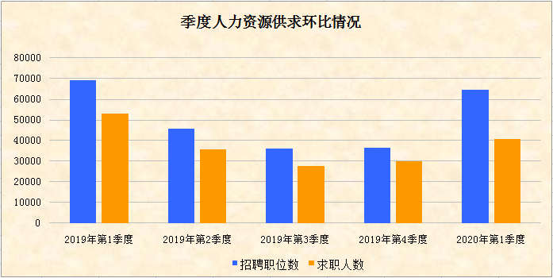

表2-2. 职位供求同比变化情况表
季 度 | 招聘职位数 | 求职人数 | 职位供求比
2016年第1季度 | 42010 | 32049 | 1:0.76
2017年第1季度 | 48790 | 36505 | 1:0.75
2018年第1季度 | 57307 | 41404 | 1:0.72
2019年第1季度 | 69354 | 53212 | 1:0.77
2020年第1季度 | 64465 | 40778 | 1:0.63
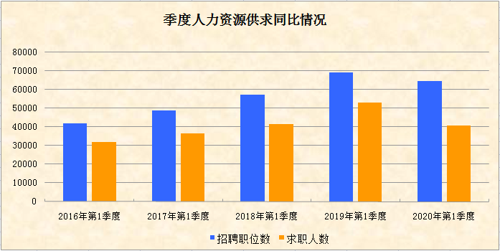

第一季度自3月份复工复产后，我市企业招聘职位数为64465个，比上季度增加了27926个，环比上升76.43%（注：2019年第一季度期间环比上升91.71%）；求职人数为40778人，比上季度增加10646人，环比上升35.33%（注：2019年第一季度期间环比上升77.9%）。与2019年第一季度相比，我市人力资源市场供求规模有所减少，招聘职位数和求职人数均有不同程度的降幅，其中招聘职位数同比减少4889个，降幅为7.05%，求职人数同比减少12434人，降幅为23.37%。

（三）按工种分类的职位供求情况
1、按职业分组的职位供求情况
表3-1. 按职业分组的职位供求情况表
职业类别 | 需求人数 | 招聘比例 | 求职人数 | 求职比例 | 职位供求比
单位负责人 | 474 | 0.74% | 251 | 0.62% | 1:0.53
专业技术人员 | 6699 | 10.39% | 4927 | 12.08% | 1:0.74
办事人员和有关人员 | 7324 | 11.36% | 4302 | 10.55% | 1:0.59
商业和服务业人员 | 6532 | 10.13% | 4051 | 9.93% | 1:0.62
农林牧渔水利生产人员 | 294 | 0.46% | 142 | 0.35% | 1:0.48
生产运输设备操作工 | 31668 | 49.12% | 17505 | 42.93% | 1:0.55
其他 | 11474 | 17.80% | 8983 | 22.03% | 1:0.78
无要求 | —— | —— | 617 | 1.51% | ——
合计 | 64465 | 100.00% | 40778 | 100.00% | 1:0.63
第一季度，在按职业类别分组中，招聘岗位和求职人数供需排名前3位的有生产运输设备操作工、办事人员和有关人员、专业技术人员，它们的供需合计分别占70.88%和65.56%，其中生产运输设备操作工的需求岗位和求职人数占比最多，分别为49.12%和42.93%，所占比例较上季度有所上升，供求比为1:0.55；而商业和服务业人员的供需占比与上季度相比有所下降，供需占比最少的为农林牧渔水利生产人员，分别仅占0.46%和0.35%。

2、按商业工种分类的职位供求情况
表3-2. 部分需求大的职位供求情况表
职位名称 | 供求人数 |  |  | 企业提供平均工资水平 | 职工平均工资收入 | 免费食宿所占比例
职位名称 | 需求人数 | 求职人数 | 职位供求比 | 企业提供平均工资水平 | 职工平均工资收入 | 免费食宿所占比例
普工 | 12063 | 7429 | 1:0.62 | 3610-5200 | 4400 | 40.09%
生产操作工 | 8263 | 3018 | 1:0.37 | 3980-5580 | 4780 | 35.21%
技工 | 2078 | 779 | 1:0.37 | 4700-6660 | 5680 | 31.71%
装配工 | 1325 | 345 | 1:0.26 | 3020-4590 | 3810 | 27.79%
业务员/业务代表 | 1168 | 1249 | 1:1.07 | 3600-5300 | 4450 | 21.95%
电工 | 1115 | 933 | 1:0.84 | 3870-5620 | 4750 | 39.29%
产品包装 | 1087 | 566 | 1:0.52 | 3730-4820 | 4280 | 41.39%
质检 | 1084 | 990 | 1:0.91 | 3310-4760 | 4040 | 28.96%
销售代表 | 1039 | 1482 | 1:1.43 | 3420-4390 | 3910 | 27.14%
文员/电脑打字员/操作员 | 998 | 3163 | 1:3.17 | 3010-3780 | 3390 | 51.26%
技术员 | 843 | 384 | 1:0.46 | 4110-6090 | 5100 | 37.70%
仓管员 | 829 | 1602 | 1:1.93 | 2960-4250 | 3610 | 45.54%
焊工 | 618 | 312 | 1:0.50 | 5550-6030 | 5790 | 45.45%
保安员 | 616 | 1612 | 1:2.62 | 2830-3560 | 3200 | 47.06%
司机 | 585 | 1660 | 1:2.84 | 4050-5260 | 4650 | 46.15%
杂工 | 544 | 258 | 1:0.47 | 2830-4410 | 3620 | 24.68%
清洁工 | 502 | 308 | 1:0.61 | 2590-3500 | 3050 | 46.73%
储备干部 | 482 | 127 | 1:0.26 | 3670-4760 | 4210 | 27.14%
机修工 | 434 | 144 | 1:0.33 | 4890-6560 | 5730 | 28.57%
跟单员 | 413 | 463 | 1:1.12 | 2880-4240 | 3560 | 53.95%
冲压工 | 391 | 51 | 1:0.13 | 3430-5240 | 4340 | 32.74%
店员/营业员/服务员 | 382 | 220 | 1:0.58 | 2720-3000 | 2860 | 24.75%
会计 | 375 | 1095 | 1:2.92 | 3440-5040 | 4240 | 67.27%
注塑工 | 355 | 45 | 1:0.13 | 3860-6060 | 4960 | 24.56%
QC | 351 | 93 | 1:0.26 | 3510-4780 | 4150 | 24.51%
打磨工 | 327 | 54 | 1:0.17 | 3960-5730 | 4850 | 22.11%
兼职/临时 | 313 | 117 | 1:0.37 | 2590-2710 | 2650 | 24.40%
抛光工 | 275 | 30 | 1:0.11 | 6250-9790 | 8020 | 40.00%
裁剪车缝熨烫 | 255 | 103 | 1:0.40 | 3100-4380 | 3740 | 30.77%
收银员 | 255 | 168 | 1:0.66 | 2830-3510 | 3170 | 20.27%
化验/检验员 | 251 | 58 | 1:0.23 | 2950-4970 | 3960 | 28.77%
厨师 | 234 | 508 | 1:2.17 | 4100-4960 | 4530 | 69.23%
餐饮服务人员 | 231 | 151 | 1:0.65 | 2700-3150 | 2930 | 25.38%
行政/人事人员 | 231 | 453 | 1:1.96 | 2840-3660 | 3250 | 70.00%
锯床/车床/磨床/铣床/冲床/锣床 | 224 | 82 | 1:0.37 | 4030-5590 | 4810 | 38.46%
水工/木工/油漆工 | 207 | 45 | 1:0.22 | 3160-6000 | 4580 | 35.00%
快递员 | 207 | 58 | 1:0.28 | 4500-7500 | 6000 | 33.33%
门卫 | 196 | 159 | 1:0.81 | 2430-3480 | 2960 | 67.86%
后勤 | 196 | 117 | 1:0.60 | 2970-3580 | 3270 | 31.76%
模具制造工 | 193 | 158 | 1:0.82 | 4070-4960 | 4520 | 61.90%
社区/家政服务 | 182 | 373 | 1:2.05 | 4400-8250 | 6330 | 39.09%
财务 | 179 | 360 | 1:2.01 | 2910-3410 | 3160 | 80.00%
搬运工 | 179 | 110 | 1:0.61 | 3530-5120 | 4320 | 34.62%
数控车工 | 172 | 34 | 1:0.20 | 5220-6270 | 5750 | 28.00%
印刷工 | 158 | 37 | 1:0.23 | 3950-5210 | 4580 | 39.57%
生产管理 | 155 | 220 | 1:1.42 | 2780-5790 | 4280 | 50.00%
教师 | 155 | 93 | 1:0.60 | 4050-6700 | 4880 | 24.44%
OQA（成品检验员） | 151 | 33 | 1:0.22 | 3800-4900 | 4350 | 31.36%
客房服务员 | 145 | 230 | 1:1.59 | 2640-2790 | 2710 | 41.90%
设计 | 141 | 117 | 1:0.83 | 3030-4640 | 3830 | 58.33%
品管 | 138 | 141 | 1:1.02 | 3680-4430 | 4060 | 58.33%
客服人员 | 138 | 99 | 1:0.72 | 3010-5410 | 4210 | 42.50%
机电维修工 | 134 | 209 | 1:1.56 | 3220-5600 | 4410 | 38.46%
服务员 | 131 | 106 | 1:0.81 | 2750-3250 | 3000 | 28.95%
喷粉工 | 127 | 23 | 1:0.18 | 3900-5350 | 4630 | 21.62%
管理员 | 127 | 226 | 1:1.78 | 4050-5830 | 4940 | 48.65%
助理 | 124 | 37 | 1:0.30 | 3910-5020 | 4470 | 61.11%
电商运营专员 | 120 | 33 | 1:0.28 | 3830-6920 | 5380 | 45.71%
机械工程师 | 114 | 34 | 1:0.30 | 5590-8880 | 7240 | 48.48%
项目工程师 | 110 | 20 | 1:0.18 | 4520-6910 | 5720 | 56.25%
铲车/叉车工 | 110 | 113 | 1:1.03 | 3550-5490 | 4520 | 28.13%
采购员 | 109 | 161 | 1:1.48 | 3320-4230 | 3780 | 80.00%
出纳 | 108 | 223 | 1:2.06 | 3070-4560 | 3810 | 80.00%
企业管理 | 103 | 21 | 1:0.20 | 4380-5800 | 5090 | 33.33%
厨房杂工 | 103 | 127 | 1:1.23 | 3350-3730 | 3540 | 44.44%
统计 | 100 | 96 | 1:0.96 | 2990-3780 | 3390 | 51.72%
第一季度，需求量破百的职位有66个，其中招聘人数大于求职人数的职位有44个。用工最紧张的前三名职位分别是抛光工、注塑工和冲压工，招聘人数有1021人，但其对应的求职人数仅有126人。求职最难的前三名职位是文员/电脑打字员/操作员、会计和司机，招聘人数有1958人，但其对应的求职人数有5917人，近年上述职位的人力资源总量存量较多，导致求职人数大于招聘人数。
表3-3. 用工需求较多的职位供求信息环比变化情况表
职位名称 | 本季度需求排位 | 上季度需求量排位 | 需求人数 |  |  | 求职人数
职位名称 | 本季度需求排位 | 上季度需求量排位 | 本季度 | 上季度 | 增长率 | 本季度 | 上季度 | 增长率
普工 | 1 | 1 | 12063 | 7372 | 63.63% | 7429 | 4877 | 52.33%
生产操作工 | 2 | 2 | 8263 | 4251 | 94.38% | 3018 | 1522 | 98.29%
技工 | 3 | 3 | 2078 | 908 | 128.85% | 779 | 468 | 66.45%
装配工 | 4 | 11 | 1325 | 449 | 195.10% | 345 | 93 | 270.97%
业务员/业务代表 | 5 | 4 | 1168 | 789 | 48.04% | 1249 | 942 | 32.59%
电工 | 6 | 6 | 1115 | 658 | 69.45% | 933 | 715 | 30.49%
产品包装 | 7 | 13 | 1087 | 385 | 182.34% | 566 | 166 | 240.96%
质检 | 8 | 8 | 1084 | 571 | 89.84% | 990 | 699 | 41.63%
销售代表 | 9 | 12 | 1039 | 540 | 92.41% | 1482 | 1055 | 40.47%
文员/电脑打字员/操作员 | 10 | 5 | 998 | 752 | 32.71% | 3162 | 2092 | 51.15%
技术员 | 11 | 10 | 843 | 457 | 84.46% | 384 | 145 | 164.83%
仓管员 | 12 | 7 | 829 | 587 | 41.23% | 1602 | 992 | 61.49%
焊工 | 13 | 16 | 618 | 284 | 117.61% | 312 | 144 | 116.67%
保安员 | 14 | 15 | 616 | 373 | 65.15% | 1612 | 1101 | 46.41%
司机 | 15 | 9 | 585 | 547 | 6.95% | 1660 | 1295 | 28.19%
第一季度，在我市招聘人数最多的15个职位中，排在前3位的职位需求量排位没有变动。其他职位排名有不同程度的变化，其中排名上升较多的有装配工、产品包装等；排名下降较多的有司机、文员/电脑打字员/操作员、仓管员等。普工招聘人数为12063人，比上季度增加4691人，增幅63.63%，而求职人数为7429人，比上季度增加2552人，增幅52.33%，其职位供求比为1:0.62，与上季度供求比（1:0.66）轻微下降，普工的用工缺口轻微扩大。
（四）按年龄层次分类的职位供求情况
表4. 按年龄分类的职位供求情况统计表
年龄层次 | 需求人数 | 招聘  比例 | 求职人数 | 求职比例 | 职位供求比 | 企业招聘提供工资水平 | 职工平均工资收入
16—24周岁 | 16310 | 25.30% | 7140 | 17.51% | 1:0.44 | 3550-5420 | 4480
25—34周岁 | 19185 | 29.76% | 11067 | 27.14% | 1:0.58 | 3710-5650 | 4680
35—44周岁 | 17651 | 27.38% | 9049 | 22.19% | 1:0.51 | 3730-5670 | 4700
45周岁以上 | 10991 | 17.05% | 13522 | 33.16% | 1:1.23 | 3770-5630 | 4700
无要求 | 328 | 0.51% | —— | —— | —— | 3000-4000 | 3500
合 计 | 64465 | 100.00% | 40778 | 100.00% | 1:0.63
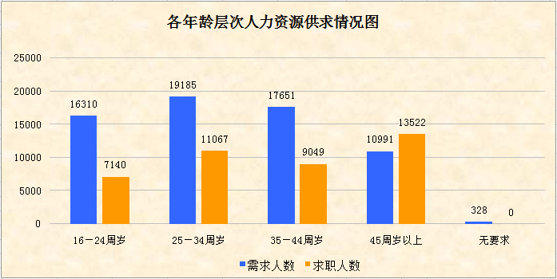

第一季度，对求职者年龄无要求的招聘职位数仅占本季度招聘职位数总量的0.51%。除了45周岁以上年龄劳动力的求职人数大于招聘职位数外，其余年龄段的招聘职位数均未能达到饱和。其中，用人单位对25~34周岁年龄层次劳动力的需求最为旺盛，占比最高（29.76%），其职位供求比为1:0.58。在求职方面，45周岁以上的求职者占33.16%，供求比为1:1.23，明显供过于求，进一步反映4050人员存量较大，有一定的就业压力；而以新成长劳动力为代表的16~24周岁年龄层次劳动力的求职人数占比最少（17.51%），供求比为1:0.44。从收入水平来看，各年龄层次的工资收入整体上差距不大，企业招聘提供的工资水平和职工平均工资收入环比小幅上升。
（五）按文化程度分类的职位供求情况
表5. 按文化程度分类的职位供求情况统计表
文化程度 |  | 需求人数 | 招聘比例 | 求职人数 | 求职比例 | 职位供求比
初中及以下 |  | 20722 | 32.14% | 14342 | 35.17% | 1:0.69
高 |  | 23259 | 36.08% | 17112 | 41.96% | 1:0.74
中 | 职业高中、技校、中专 | 12205 | 18.93% | 11529 | 28.27% | 1:0.94
大专 |  | 6742 | 10.46% | 5666 | 13.89% | 1:0.84
大学 |  | 4171 | 6.47% | 3599 | 8.83% | 1:0.86
研究生及以上 |  | 94 | 0.15% | 59 | 0.15% | 1:0.63
无要求 |  | 9477 | 14.70% | —— | —— | ——
合计 |  | 64465 | 100.00% | 40778 | 100.00% | 1:0.63
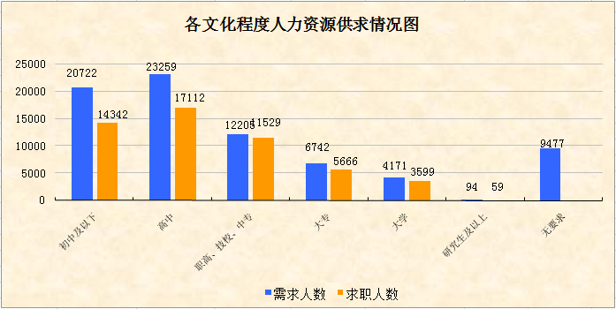
第一季度，企业用工招聘岗位的学历要求主要以高中及以下学历为主，共占68.22%，对大专及以上学历的需求占比为17.07%；反映用人单位第一季度招聘岗位主要集中以普工、技工为主，主要以满足疫情期间复工复产的用工需求为目的，对学历的招聘要求不高。在求职方面，高中、初中及以下学历的求职者分别占41.96%和35.17%，大专及以上学历的共占22.87%。第一季度期间，我市求职者的学历层次不高，主要以高中及以下学历的求职者居多，但大专、本科学历的求职人数占比较去年同期环比增加5.36%，反映受疫情影响，应届高校毕业生的就业压力将会有所增加。

（六）按技术等级分类的职位供求情况
表6. 按技术等级分类的职位供求情况统计表
技术等级 | 需求人数 | 招聘比例 | 求职人数 | 求职比例 | 职位供求比
职业资格五级(初级技能) | 5189 | 8.05% | 3363 | 8.25% | 1:0.65
职业资格四级(中级技能) | 1787 | 2.77% | 1494 | 3.66% | 1:0.84
职业资格三级(高级技能) | 464 | 0.72% | 316 | 0.77% | 1:0.68
职业资格二级(技师) | 61 | 0.09% | 44 | 0.11% | 1:0.72
职业资格一级(高级技师) | 17 | 0.03% | 12 | 0.03% | 1:0.71
初级专业技术职务 | 4181 | 6.49% | 2188 | 5.37% | 1:0.52
中级专业技术职务 | 697 | 1.08% | 471 | 1.16% | 1:0.68
高级专业技术职务 | 14 | 0.02% | 10 | 0.02% | 1:0.71
无要求(无技术等级或职称) | 52055 | 80.75% | 32880 | 80.63% | 1:0.63
合计 | 64465 | 100.00% | 40778 | 100.00% | 1:0.63
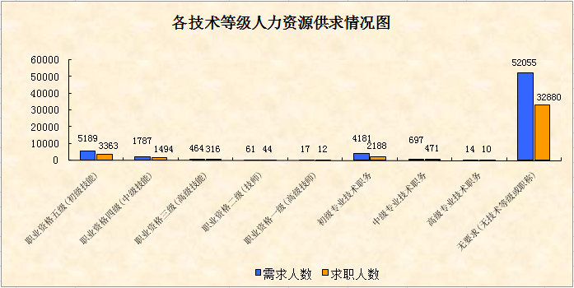
第一季度，企业在用工平台发布的招聘岗位中，要求职业资格五级（初级技能）和初级专业技术职务的分别占8.05%和6.49%，其他技术等级占比很少，而对于无要求（无技术等级或职称）占比有80.75%。在求职方面，根据企业用工平台实名制登记求职的数据显示，有职业资格五级（初级技能）和初级专业技术职务的分别仅占8.25%和5.37%，其他技术等级的占比很少，而无技术等级或职称的占比较大。
（七）按行业分类的职位供求情况
表7. 按行业分类的供求情况统计表
序号 | 职位类别 | 本季度需求人数 | 上季度需求人数 | 本季度求职人数 | 上季度求职人数 | 本季度职位供求比
1 | 农、林、牧、渔业 | 294 | 302 | 142 | 256 | 1:0.48
2 | 采矿业 | 59 | 103 | 40 | 73 | 1:0.68
3 | 制造业 | 40136 | 20416 | 25288 | 16264 | 1:0.63
4 | 电力、热燃气及水生产和供应业 | 248 | 100 | 154 | 91 | 1:0.62
5 | 建筑业 | 792 | 939 | 429 | 709 | 1:0.54
6 | 批发和零售业 | 4156 | 2513 | 2449 | 2140 | 1:0.59
7 | 交通运输、仓储和邮政业 | 1519 | 825 | 825 | 780 | 1:0.54
8 | 住宿和餐饮业 | 2060 | 2601 | 1039 | 2024 | 1:0.5
9 | 信息传输、软件和信息技术服务业 | 1338 | 1145 | 683 | 945 | 1:0.51
10 | 金融业 | 2080 | 717 | 1548 | 654 | 1:0.74
11 | 房地产业 | 1321 | 569 | 729 | 358 | 1:0.55
12 | 租赁和商务服业 | 2320 | 2135 | 1266 | 2061 | 1:0.55
13 | 科学研究和技术服务业 | 36 | 25 | 29 | 21 | 1:0.81
14 | 水利、环境和公共设施管理业 | 186 | 78 | 126 | 75 | 1:0.68
15 | 居民服务、修理和其他服务业 | 5492 | 3110 | 4731 | 2986 | 1:0.86
16 | 教育 | 1421 | 345 | 691 | 296 | 1:0.49
17 | 卫生和社会工作 | 120 | 101 | 108 | 66 | 1:0.9
18 | 文化、体育和娱乐业 | 772 | 421 | 410 | 243 | 1:0.53
19 | 公共管理、社会保障和组织 | 44 | 39 | 37 | 43 | 1:0.84
20 | 国际组织 | 71 | 55 | 54 | 47 | 1:0.76
 | 合计 | 64465 | 36539 | 40778 | 30132 | 1:0.63

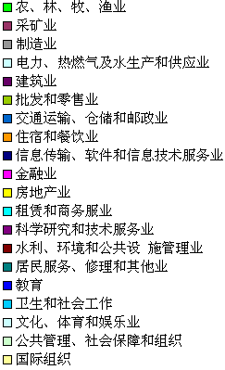
本季度需求人数情况图
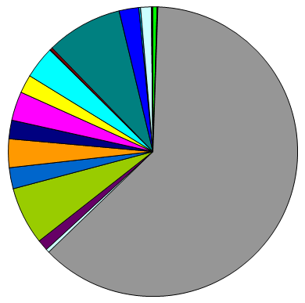

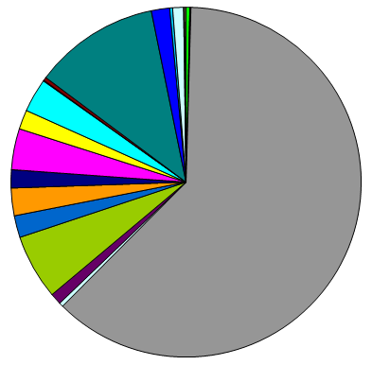

本季度求职人数情况图

第一季度，我市支柱行业制造业需求人数40136人，占全市各行业总用工需求的62.26%，环比增加19720人；求职人数为25288人，环比增加9024人，反映整个制造业的供求总量较上季度有很大增幅。
第一季度，有个别行业受新冠肺炎疫情的影响较大，如“住宿和餐饮业”行业的用工需求和求职人数与2019年第四季度环比分别下降20.8%和48.67%，与2019年第一季度同比分别下降43.98%和63.89%。其他大部分行业也受疫情影响出现不同程度的降幅，或者增幅比上年同期明显下降等情况；但也有个别行业如“教育”“金融业”这些可以通过线上办公交易的行业，在疫情影响下逆向增长，用工需求和求职人数均与2019年第一、四季度相比出现爆发式的增长。
（八）按招聘岗位所需专业分类的需求情况
1、按“一级学科专业”分类的岗位需求情况
表8. 一级学科专业分类的需求情况表（前10位）
序号 | 一级学科专业 | 需求人数 | 招聘比例
1 | 制造大类 | 4768 | 41.32%
2 | 轻纺食品大类 | 980 | 8.49%
3 | 工学 | 886 | 7.68%
4 | 管理学 | 684 | 5.93%
5 | 电子信息大类 | 601 | 5.21%
6 | 公共事业大类 | 528 | 4.58%
7 | 土建大类 | 381 | 3.30%
8 | 材料与能源大类 | 371 | 3.21%
9 | 农林牧渔大类 | 345 | 2.99%
10 | 财经大类 | 330 | 2.86%
第一季度，企业在用工平台发布的招聘岗位中，对招聘岗位明确有专业要求的前10位一级学科专业共需求9874人，占有专业要求岗位总量的85.57%，其中制造大类、轻纺食品大类、工学大类分别排名前3位，共占57.49%。
2、按“二级学科专业”分类的岗位需求情况
表9. 二级学科专业分类的需求情况表（前20位）
序号 | 二级学科专业 | 需求人数 | 招聘比例
1 | 机械设计制造类 | 3133 | 27.15%
2 | 自动化类 | 1076 | 9.32%
3 | 工商管理类 | 591 | 5.12%
4 | 机电设备类 | 427 | 3.70%
5 | 食品类 | 386 | 3.34%
6 | 材料类 | 376 | 3.26%
7 | 纺织服装类 | 340 | 2.95%
8 | 公共服务类 | 307 | 2.66%
9 | 电子信息类 | 275 | 2.38%
10 | 农业技术类 | 249 | 2.16%
11 | 市场营销类 | 214 | 1.85%
12 | 机械类 | 205 | 1.78%
13 | 计算机类 | 204 | 1.77%
14 | 化工技术类 | 196 | 1.70%
15 | 语言文化类 | 183 | 1.59%
16 | 包装印刷类 | 176 | 1.53%
17 | 土建施工类 | 151 | 1.31%
18 | 公共事业类 | 144 | 1.25%
19 | 汽车类 | 132 | 1.14%
20 | 公安管理类 | 131 | 1.14%
第一季度，企业在用工平台发布的招聘岗位中，对招聘岗位明确有专业要求的前20位二级学科专业共需求8896人，占有专业要求岗位总量的77.10%，其中机械设计制造类、自动化类、工商管理类分别排名前3位，共占41.59%。
3、按“专业名称”分类的岗位需求情况
表10. 按专业分类的需求情况表（前50位）
序号 | 专业名称 | 需求人数 | 招聘比例
1 | 机械设计与制造 | 979 | 8.48%
2 | 焊接技术及自动化 | 441 | 3.82%
3 | 生产过程自动化技术 | 421 | 3.65%
4 | 数控技术 | 362 | 3.14%
5 | 电机与电器 | 358 | 3.10%
6 | 食品加工技术 | 315 | 2.73%
7 | 市场营销 | 306 | 2.65%
8 | 家政服务 | 287 | 2.49%
9 | 机电一体化技术 | 270 | 2.34%
10 | 模具设计与制造 | 236 | 2.05%
11 | 作物生产技术 | 227 | 1.97%
12 | 机电设备维修与管理 | 216 | 1.87%
13 | 机械制造生产管理 | 212 | 1.84%
14 | 计算机应用技术 | 186 | 1.61%
15 | 电气自动化技术 | 170 | 1.47%
16 | 市场营销 | 164 | 1.42%
17 | 机械制造与自动化 | 159 | 1.38%
18 | 制造工程 | 136 | 1.18%
19 | 建筑材料工程技术 | 131 | 1.14%
20 | 包装自动化技术 | 131 | 1.14%
21 | 机械制造及其自动化 | 119 | 1.03%
22 | 社会工作 | 116 | 1.01%
23 | 文秘 | 113 | 0.98%
24 | 建筑工程技术 | 111 | 0.96%
25 | 现代纺织技术 | 109 | 0.94%
26 | 材料工程技术 | 99 | 0.86%
27 | 鞋类设计与工艺 | 99 | 0.86%
28 | 电子信息工程技术 | 97 | 0.84%
29 | 电信商务 | 97 | 0.84%
30 | 安全保卫 | 89 | 0.77%
31 | 餐饮管理与服务 | 86 | 0.75%
32 | 自动化生产设备应用 | 85 | 0.74%
33 | 印刷技术 | 84 | 0.73%
34 | 酒店管理 | 83 | 0.72%
35 | 皮革化学与工程 | 80 | 0.69%
36 | 服装机械及其自动化 | 80 | 0.69%
37 | 包装技术与设计 | 73 | 0.63%
38 | 应用化工技术 | 71 | 0.62%
39 | 机械制造工艺及设备 | 69 | 0.60%
40 | 工业设计 | 67 | 0.58%
41 | 针织技术与针织服装 | 66 | 0.57%
42 | 家具设计与制造 | 57 | 0.49%
43 | 小学教育 | 53 | 0.46%
44 | 数控设备应用与维护 | 53 | 0.46%
45 | 物业管理 | 52 | 0.45%
46 | 物流管理 | 49 | 0.42%
47 | 土木工程 | 48 | 0.42%
48 | 饲料与动物营养 | 47 | 0.41%
49 | 精细化学品生产技术 | 47 | 0.41%
50 | 理化测试及质检技术 | 46 | 0.40%
第一季度，企业在用工平台发布的招聘岗位中，对招聘岗位明确有专业要求的前50位专业共需求8052人，占有专业要求岗位总量的69.80%，其中机械设计与制造、焊接技术及自动化、生产过程自动化技术分别排名前3位，共占15.95%。

三、用工定点监测
（一）整体监测情况
从我市450家用工定点监测企业2020年第一季度与2019年第四季度监测数据比对分析，基本情况如下：
一是第一季度在岗总人数环比下降0.72%，与上年同期相比减少3.08%，用工总量从上年一季度开始呈逐步减少的趋势；二是第一季度新招聘总人数环比增加735人，增幅为21.28%（注：2019年第一季度期间环比增幅为68.97%），反映新增用工需求受疫情影响较大；三是第一季度净流失602人，净流失人数环比减少，侧面反映在受疫情影响下，求职者节后在考虑跳槽、换工等的意愿下降；四是第一季度仍存在较大用工缺口，预计第二季度用工需求有所下降，主要以补充一季度用工缺口和因人员流动而流失的岗位为主。
表11. 按工种分类的企业招用工基本情况汇总表
季度 | 工种 | 当前在岗人数 |  |  |  | 本季度新招人数 | 本季度流失人数 | 下季度预计招聘人数
季度 | 工种 | 总人数 | 本省 |  | 外省 | 本季度新招人数 | 本季度流失人数 | 下季度预计招聘人数
 |  |  |  | 本省本县（区）
2019年第4季度 | 普工 | 51734 | 33992 | 25709 | 17742 | 2888 | 3775 | 4686
2019年第4季度 | 技工 | 9979 | 7398 | 5737 | 2581 | 237 | 471 | 688
2019年第4季度 | 专业技术及管理人员 | 13954 | 10573 | 7944 | 3381 | 329 | 426 | 739
2019年第4季度 | 合计 | 75667 | 51963 | 39390 | 23704 | 3454 | 4672 | 6113
2020年第1季度 | 普工 | 51309 | 33863 | 25315 | 17446 | 3582 | 4016 | 4314
2020年第1季度 | 技工 | 9985 | 7482 | 5809 | 2503 | 275 | 412 | 523
2020年第1季度 | 专业技术及管理人员 | 13828 | 10566 | 7920 | 3262 | 332 | 363 | 485
2020年第1季度 | 合计 | 75122 | 51911 | 39044 | 23211 | 4189 | 4791 | 5322
表12. 按行业分类的企业招用工基本情况汇总表
（2020年第1季度）
行 业 | 监测企业家数 | 在岗员工人数 | 其中 |  |  | 其中
行 业 | 监测企业家数 | 在岗员工人数 | 普工 | 技工 | 专业技术及管理人员 | 本省 |  | 外省
 |  |  |  |  |  |  | 本省本县（区） | 外省
第一产业 | 7 | 1112 | 689 | 264 | 159 | 545 | 238 | 567
农、林、牧、渔业 | 7 | 1112 | 689 | 264 | 159 | 545 | 238 | 567
第二产业 | 326 | 59713 | 41329 | 6864 | 11520 | 39137 | 29428 | 20576
采矿业 | 0 | 0 | 0 | 0 | 0 | 0 | 0 | 0
制造业 | 316 | 58458 | 40793 | 6656 | 11009 | 38105 | 28498 | 20353
电力、热燃气及水生产和供应业 | 3 | 428 | 219 | 5 | 204 | 401 | 379 | 27
建筑业 | 7 | 827 | 317 | 203 | 307 | 631 | 551 | 196
第三产业 | 117 | 14297 | 9291 | 2857 | 2149 | 12229 | 9378 | 2068
批发和零售业 | 36 | 5634 | 3259 | 1397 | 978 | 4669 | 3765 | 965
交通运输、仓储和邮政业 | 6 | 1508 | 590 | 788 | 130 | 1437 | 843 | 71
住宿和餐饮业 | 34 | 3902 | 2977 | 371 | 554 | 3446 | 2459 | 456
信息传输、软件和信息技术服务业 | 5 | 182 | 83 | 32 | 67 | 178 | 138 | 4
金融业 | 5 | 209 | 153 | 1 | 55 | 205 | 205 | 4
房地产业 | 13 | 1232 | 920 | 131 | 181 | 944 | 775 | 288
租赁和商务服业 | 5 | 285 | 245 | 7 | 33 | 270 | 260 | 15
科学研究和技术服务业 | 0 | 0 | 0 | 0 | 0 | 0 | 0 | 0
水利、环境和公共设 施管理业 | 2 | 405 | 306 | 45 | 54 | 359 | 307 | 46
居民服务、修理和其他业 | 5 | 526 | 456 | 64 | 6 | 357 | 330 | 169
教育 | 4 | 244 | 143 | 15 | 86 | 244 | 244 | 0
文化、体育和娱乐业 | 2 | 170 | 159 | 6 | 5 | 120 | 52 | 50
其他 | 0 | 0 | 0 | 0 | 0 | 0 | 0 | 0
合计 | 450 | 75122 | 51309 | 9985 | 13828 | 51911 | 39044 | 23211
第一季度，从表12按行业分类进行分析：
第一产业的监测企业共有7家，占1.56%；企业在岗员工人数1112人，占总在岗人数的1.48%；其中普工、技工、专业技术及管理人员分别占第一产业在岗人数的61.96%、24.74%、14.30%；本省、外省人数分别占第一产业在岗人数的49.01%、50.99%。
第二产业的监测企业共有326家，占72.44%（其中制造业有316家，占70.22%）；企业在岗员工人数59713人，占总在岗人数的79.49%；其中普工、技工、专业技术及管理人员分别占第二产业在岗人数的69.22%、11.49%、19.29%；本省、外省人数分别占第二产业在岗人数的65.54%、34.46%。
第三产业的监测企业共有117家，占26%，主要以批发和零售业、住宿和餐饮业的企业为主；企业在岗员工人数14297人，占总在岗人数的19.03%；其中普工、技工、专业技术及管理人员分别占第三产业在岗人数的64.99%、19.98%、15.03%；本省、外省人数分别占第二产业在岗人数的85.54%、14.46%。
（二）用工规模
受疫情影响，企业第一季度的在岗员工数量为75122人，减少了545人，环比减少0.72%。其中，普工51309人，占68.30%，环比减少0.82%；技工9985人，占13.29%，环比增加0.06%；专业技术及管理人员13828人，占18.41%，环比减少0.9%。

表13. 用工规模及工种情况表
项目 | 总人数 | 其中
项目 | 总人数 | 普工 | 技工 | 专业技术及管理人员
2019年  第4季度 | 75667 | 51734 | 9979 | 13954
2020年  第1季度 | 75122 | 51309 | 9985 | 13828
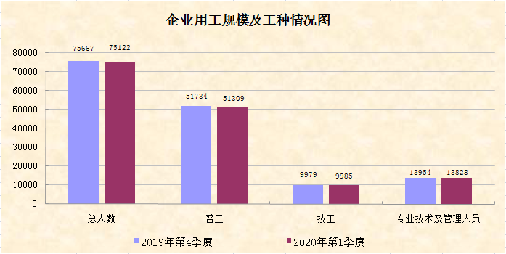
（三）用工结构
企业第一季度的在岗员工中，本省员工有51911人，占69.1%，环比减少0.1%；本省本市（区）员工有39044人，占总人数的51.97%，环比减少0.73%，反映企业用工主要以本市（区）员工为主；外省员工有23211人，占30.9%，环比减少2.08%，受疫情影响，外省员工减员人数较多；第一季度总体用工结构与上季度基本相同。
表14. 用工结构情况表
项目 | 总人数 | 其中
项目 | 总人数 | 本省 |  | 外省
项目 | 总人数 | 本省 | 本省本市（区） | 外省
2019年第4季度 | 75667 | 51963 | 39330 | 23704
2020年第1季度 | 75122 | 51911 | 39044 | 23211
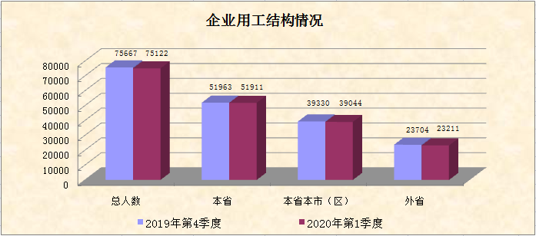
（四）用工稳定性及用工缺口情况
企业第一季度新招员工4189人，比上季度增加735人，环比增加21.28%；第一季度流失员工4791人，比上季度增加119人，环比增加2.55%；新招员工与流失员工的比值为0.87，比上季度的0.74增加0.13，流失人数多于新招人数，净流失602人，但流失人数少于2019年第四季度，侧面反映受疫情影响下，求职者节后在考虑跳槽、换工等因素方面的意愿下降。
表15. 新招及流失人员情况表
项目 | 本季度新招人数 | 本季度流失人数
2019年第4季度 | 3454 | 4672
2020年第1季度 | 4189 | 4791
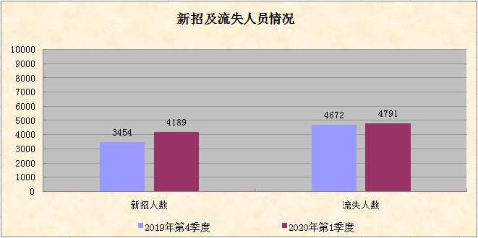
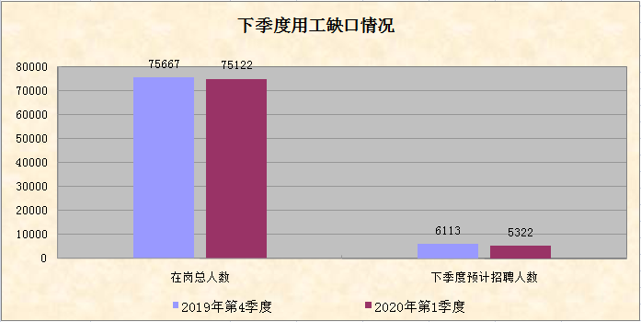
根据上述图表，根据企业连续两个季度的数据分析，2019年第四季度预计2020第一季度招聘人数为6113人，实际招聘到4189人，占招聘计划数的68.53%，反映企业第一季度通过各类招聘渠道补员后仅满足部分用工需求，仍存在较大的用工缺口；而从2020年第一季度的监测数据来看，企业预计在2020年第二季度计划新招5322人，用工需求有所下降。

四、失业动态监测
（一）监测样本情况
3月末全市失业动态监测共有200家企业，从监测企业规模结构来看，用工规模在800人以上的有34家，占17%；300至799人的有62家，占31%；100至299人的有58家，占29%；99人以下的有46家，占23%。
（二）企业在岗人员情况
2020年第一季度期间，受异地务工人员春运返乡潮和新冠肺炎疫情的双重影响，从表16的图表分析数据来看：企业的在岗人数从2019年12月底建档期到2020年3月底，呈小“V”型的走势，由建档期的89525人，下降到2月份的88176人，在3月份我市全面复工复产后，企业在岗人数才有小幅回升到88411人，环比轻微上升0.27%。
表16. 企业在岗人数变化情况表
月份 | 在岗人数 | 环比增幅
2019年12月（建档期） | 89525 | 0
2020年1月 | 89095 | -0.48%
2月 | 88176 | -1.03%
3月 | 88411 | 0.27%
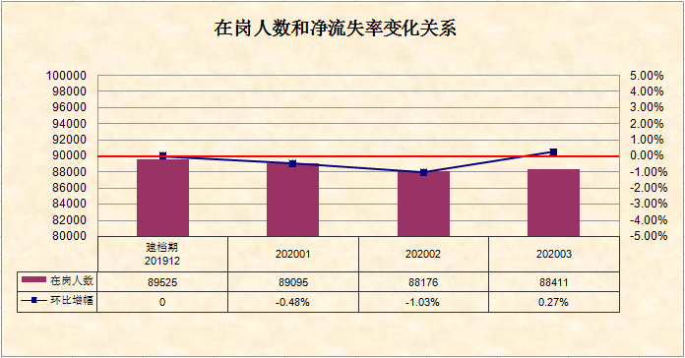
（三）企业岗位变动情况
3月末全市监测企业发生岗位数量环比净增加的有66家，占33%，共增加岗位1069个，环比增加3.38%；岗位数量环比净流失的有88家，占44%，共减少岗位834个，环比减少1.92%；岗位数量保持不变的有46家，占23%。
表17. 企业岗位变动情况表
项目 | 企业数 | 占比 | 上期期末员工人数 | 调查期末新招人数 | 调查期末减员人数 | 调查期末员工人数 | 环比增减幅
岗位净增加 | 66 | 33.00% | 31649 | 2014 | 945 | 32718 | 3.38%
岗位净流失 | 88 | 44.00% | 43475 | 357 | 1191 | 42641 | -1.92%
岗位持平 | 46 | 23.00% | 13052 | 65 | 65 | 13052 | 0.00%
合计 | 200 | 100.00% | 88176 | 2436 | 2201 | 88411 | 0.27%
（四）各市（区）岗位变动情况
3月末各市（区）监测企业的岗位出现不同程度的变动，除新会区、鹤山市和台山市的期末在岗人数环比轻微增加外，其他各市（区）的在岗人数环比均有不同程度的减少，其中开平市、江海区的在岗人数环比降幅分别为1.88%和0.85%。
表18. 各市区在岗人数环比增减幅变化情况表
市（区） | 上期期末员工  人数 | 调查期末员工  人数 | 增减幅 | 增减幅  比率
蓬江 | 19963 | 19937 | -26 | -0.13%
江海 | 5498 | 5451 | -47 | -0.85%
新会 | 22625 | 22939 | 314 | 1.39%
台山 | 16210 | 16316 | 106 | 0.65%
开平 | 10403 | 10207 | -196 | -1.88%
鹤山 | 10291 | 10386 | 95 | 0.92%
恩平 | 3186 | 3175 | -11 | -0.35%
合计 | 88176 | 88411 | 235 | 0.27%
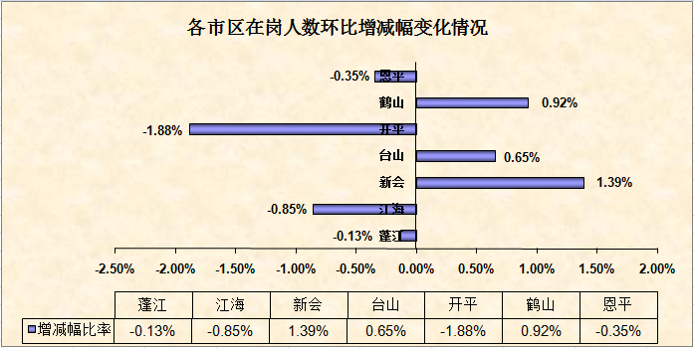
（四）各行业岗位变动情况
3月末从行业分类来看，减员人数最多的前5个行业分别是：居民服务、修理和其他服务业减员30人，金融业减员9人，住宿和餐饮业减员8人，信息传输、软件和信息技术服务业减员4人，电力、热力、燃气及水生产和供应业减员3人。减员幅度最大的前5个行业分别是：居民服务、修理和其他服务业减员34.48%，公共管理、社会保障和社会组织减员1.82%，住宿和餐饮业减员1.34%，金融业减员0.28%， 信息传输、软件和信息技术服务业减员0.27%。
表19. 按行业分类企业职工人数变化情况表
序号 | 行业 | 监测企业数 | 建档期 | 调查期 | 变化人数 | 变化幅度
1 | 制造业 | 167 | 74097 | 74370 | 273 | 0.37%
2 | 电力、热力、燃气及水生产和供应业 | 4 | 2048 | 2045 | -3 | -0.15%
3 | 建筑业 | 2 | 421 | 423 | 2 | 0.48%
4 | 批发和零售业 | 9 | 2341 | 2354 | 13 | 0.56%
5 | 交通运输、仓储和邮政业 | 3 | 1050 | 1048 | -2 | -0.19%
6 | 住宿和餐饮业 | 4 | 598 | 590 | -8 | -1.34%
7 | 信息传输、软件和信息技术服务业 | 1 | 1465 | 1461 | -4 | -0.27%
8 | 金融业 | 2 | 3272 | 3263 | -9 | -0.28%
9 | 房地产业 | 2 | 308 | 308 | 0 | 0%
10 | 租赁和商务服务业 | 2 | 2310 | 2312 | 2 | 0.09%
11 | 居民服务、修理和其他服务业 | 2 | 87 | 57 | -30 | -34.48%
12 | 教育 | 1 | 14 | 18 | 4 | 28.57%
13 | 公共管理、社会保障和社会组织 | 1 | 165 | 162 | -3 | -1.82%
总计 |  | 200 | 88176 | 88411 | 235 | 0.27%

（五）企业减员情况
3月末全市监测企业中共有181家企业出现减员情况，共减员2201人。其中用人单位解除劳动合同共有32人，占减少总人数的1.45%。劳动者解除劳动合同共有1560人，占减少总人数的70.88%。双方协商解除劳动合同共有526人， 占减少总人数的23.9%。劳动合同终止共有83人，占减少总人数的3.77%。反映企业减员主要以劳动者单方面解除劳动合同的原因为主，并以劳动者找到新工作、因工资低、对工作环境不满意等原因的最多。
表20.减员原因分析情况表（3月份）
减员原因 | 企业数（家） | 减员人数（人） | 一级原因 | 减员人数 | 二级原因 | 频数
用人单位解除劳动合同 | 4（家） | 32（人） | 因劳动者原因无法履行劳动合同 | 7（人） | 在试用期间被证明不符合录用条件 | 1（次）
 |  |  |  |  | 严重违反用人单位的规章制度 | 2（次）
 |  |  |  |  | 劳动者经过培训或调整岗位仍不能胜任工作 | 1（次）
用人单位解除劳动合同 | 4（家） | 32（人） | 企业搬迁 | 25（人）
劳动者解除劳动合同 | 104（家） | 1560（人） | 劳动者依法提前通知用人单位解除劳动合同 | 104（次） | 农民工季节性返乡 | 5（次）
 |  |  |  |  | 结婚生子上学入伍等个人原因 | 19（次）
 |  |  |  |  | 工资低 | 29（次）
 |  |  |  |  | 对工作环境不满意 | 23（次）
 |  |  |  |  | 找到新工作 | 94（次）
劳动者解除劳动合同 | 104（家） | 1560（人） | 因用人单位未及时足额支付劳动报酬等6种情形解除劳动合同 | 1（次）
劳动者解除劳动合同 | 104（家） | 1560（人） | 因用人单位以暴力、威胁、非法限制人身自由的手段强迫劳动或用人单位违章指挥、强令冒险作业危及人身安全解除劳动合同 | 1（次）
双方协商解除劳动合同 | 49（家） | 526（人） | 劳动者提出 | 405（人）
双方协商解除劳动合同 | 49（家） | 526（人） | 用人单位提出 | 121（人）
劳动合同终止 | 24（家） | 83（人） | 劳动合同期满 | 11（次）
劳动合同终止 | 24（家） | 83（人） | 劳动者享受养老保险待遇或达到法定退休年龄 | 15（次）
合计 | 181家 | 2201人 | —— | 558（人）  132（次） | —— | 174（次）
备注：因系统涉及填报减员人数和原因时，企业可根据实际情况选择填报多个减员原因，故个别一级、二级减员原因统计口径为次数或人数。

